Guía N° 1 – Relatos – Segundo Trimestre
Curso: 7mo básico | Fecha: 29 junio de 2021 | Calificación: | Puntaje Ideal: 32 puntos | Puntaje Obtenido:
Nombre del estudiante:

Objetivo de aprendizaje | Indicadores de Evaluación
OA 15 Planificar, escribir, revisar, reescribir y editar sus textos en función del contexto, el destinatario y el propósito: Recopilando información e ideas y organizándolas antes de escribir. | - Recopilan documentos o páginas de internet que puedan aportar información para el tema.  - Seleccionan la información que se relaciona directamente con el tema y descartan la que no es pertinente.  - Ordenan y agrupan la información seleccionada.  - Organizan sus ideas e información en torno a diferentes categorías o temas, usando organizadores gráficos o esquemas.

Instrucciones:
- Escribe tu nombre en el casillero indicado.
- Si tienes alguna duda sobre cómo contestar, envía un correo a lenguajesegundociclo.pumanque@gmail.com y pregunta al profesor/a.

Buenos Días en esta guía veremos como realizamos un relato a partir de una viñeta o imagen

¡¡¡¡Comencemos!!!!

Esta técnica consiste en mirar una imagen y preguntarse quién es la persona o las personas que aparecen ahí, cómo son, qué es lo que hacen, imaginar qué pasará después, cuál es su historia, etc. Partiendo de estas preguntas, es posible crear un argumento para nuestras historias

Tal vez García Márquez descubrió en el periódico una fotografía similar a esta. La imagen pudo servirle de inspiración para el siguiente relato: …el drama del desencantado que se arrojó a la calle desde el décimo piso, y a medida que caía iba viendo a través de las ventanas la intimidad de sus vecinos, las pequeñas tragedias domésticas, los amores furtivos, los breves instantes de felicidad, cuyas noticias no habían llegado nunca hasta la escalera común, de modo que en el instante de reventarse contra el pavimento de la calle había cambiado por completo su concepción del mundo, y había llegado a la conclusión de que aquélla vida que abandonaba para siempre por la puerta falsa valía la pena de ser vivida. Gabriel García Márquez.

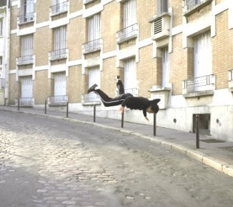

Las palabras forman imágenes en nuestra mente. Con ellas visualizamos el mundo que los escritores crean en sus ficciones. Si escribir es levantar imágenes, invirtamos los términos de esta afirmación, y elaboremos un relato a partir de una imagen fotográfica o una reproducción pictórica. Planteemos a la imagen una serie de preguntas de orden narrativo. Identifiquemos a los personajes y el escenario. Decidamos quién será el protagonista. Preguntémonos qué desea ese personaje y si conseguirá o no lo que quiere. Adentrémonos en su mundo interior para conocer sus pensamientos y emociones. Después de este trabajo de investigación no será difícil elaborar un relato.

No hay narración si no hay personajes, así que es conveniente elegir una fotografía o pintura que incluya al menos a un ser humano. Imaginen el aspecto físico de los personajes y su forma de vestir, luego algún aspecto de su carácter a partir de esos rasgos. ¿Qué escenario muestra la imagen?, ¿qué circunstancias han podido reunir allí a los personajes? Que los alumnos decidan quién será el protagonista de su historia y traten de ponerse en su piel. Incitémoslos por último a que rellenen los huecos narrativos que la imagen no muestra, a que vislumbren qué historia puede ocultarse tras ella. Ya solo resta escribirla

En la realización de nuestro trabajo lo haremos con las siguientes imágenes.

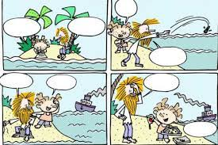
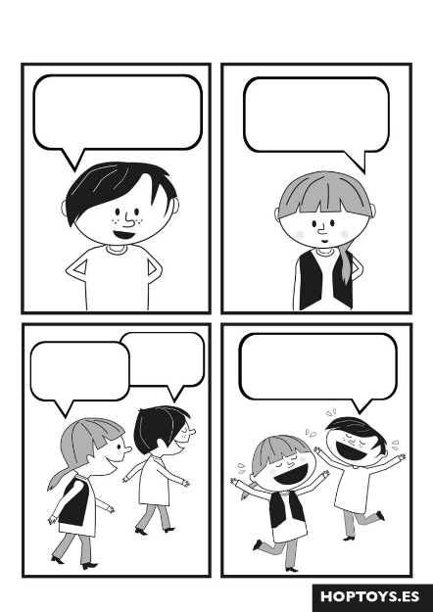
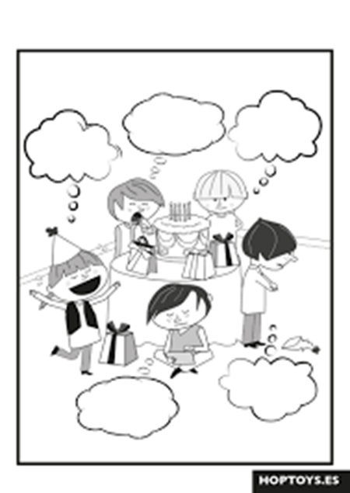

Para eso lo realizaremos a partir de la siguiente pauta

 | 4 | 3 | 2 | 1
Problema/Conflicto | Es muy fácil para el lector entender el problema que los personajes principales enfrentan y por qué éste es un problema. | Es bastante fácil de entender el problema que los personajes principales enfrentan y por qué éste es un problema. | Es fácil para el lector entender el problema que los personajes principales enfrentan, pero no está claro por qué es un problema. | No está claro qué problema enfrentan los personajes principales.
Acción | Varios verbos de acción (voz activa) son usados para describir lo que está pasando en el relato. ¡El relato es emocionante! | Varios verbos de acción son usados para describir lo que está pasando en el relato, pero la elección de palabras no hace al relato tan emocionante. | Una variedad de verbos (voz pasiva) son usados y describen la acción de forma precisa pero no de manera muy emocionante. | Poca variedad vista en los verbos usados. El relato parece ser aburrido.
Soluciones/Resolución | La solución a los problemas del personaje es fácil de entender y es lógica. No hay cabos sueltos. | La solución a los problemas del personaje es fácil de entender y es de cierta manera lógica. | La solución a los problemas del personaje es difícil de entender. | No hubo intento de solucionar el problema o ésta es imposible de entender.
Personajes | Los personajes principales son nombrados y descritos claramente en el texto. La mayoría de los lectores podrían describir los personajes con precisión. | Los personajes principales son nombrados y descritos. La mayoría de los lectores tienen una idea de cómo son los personajes. | Los personajes principales son nombrados. El lector sabe muy poco sobre los personajes. | Es difícil decir quiénes son los personajes principales.
Orden | El borrador final del cuento es legible, limpio, ordenado y atractivo. No tiene borrones ni palabras tachadas. Parece que el autor se esforzó en su trabajo. | El borrador final del cuento es legible, ordenado y atractivo. Puede tener uno ó dos borrones, pero no distraen. Parece que el autor se esforzó en su trabajo. | El borrador final del cuento es legible y algunas de las páginas son atractivas. Parece que varias partes fueron hechas a prisa. | El borrador final no es ordenado ni atractivo. Parece que el estudiante sólo quería hacerlo y no le importó cómo su presentación.
Creatividad | El relato contiene muchos detalles creativos y/o descripciones que contribuyen al disfrute del lector. El autor realmente usó su imaginación. | El relato contiene algunos detalles creativos y/o descripciones que contribuyen al disfrute del lector. El autor usó su imaginación. | El relato contiene pocos detalles creativos y/o descripciones, pero éstos distraen del cuento. El autor ha tratado de usar su imaginación. | Hay poca evidencia de creatividad en el relato. El autor no parece haber usado su imaginación.
Ortografía y Puntuación | No hay errores de ortografía o puntuación en el borrador final. Los nombres de personajes y lugares que el autor inventó están deletreados correcta y consistentemente en todo el relato. | Hay un error de ortografía o puntuación en el borrador final. | Hay de 2-3 errores de ortografía y puntuación en el borrador final. | El borrador final tiene más de 3 errores de ortografía y puntuación.
Escena | Muchas palabras descriptivas y gráficas son usadas para decirle a la audiencia cuándo y dónde toma lugar el cuento. | Algunas palabras descriptivas y gráficas son usadas para decirle a la audiencia cuándo y dónde toma lugar el cuento. | El lector puede comprender cuándo y dónde el cuento tomó lugar, pero el autor no proporciona mucho detalle. | El lector tiene problemas en comprender cuándo y dónde tomó lugar el cuento.

